仿真作业4：共漏极放大电路仿真
如图1所示，为共漏极放大电路，输入信号为交流正弦信号，频率为（学号后三位）kHz。通过函数发生器产生信号作为u_{i}.
通过仿真， u_{i}分别为50mVpk 、500mVpk、2000mVpk时，输出信号u_{o}的情况。并通过仿真分析该电路的放大倍数Aui。

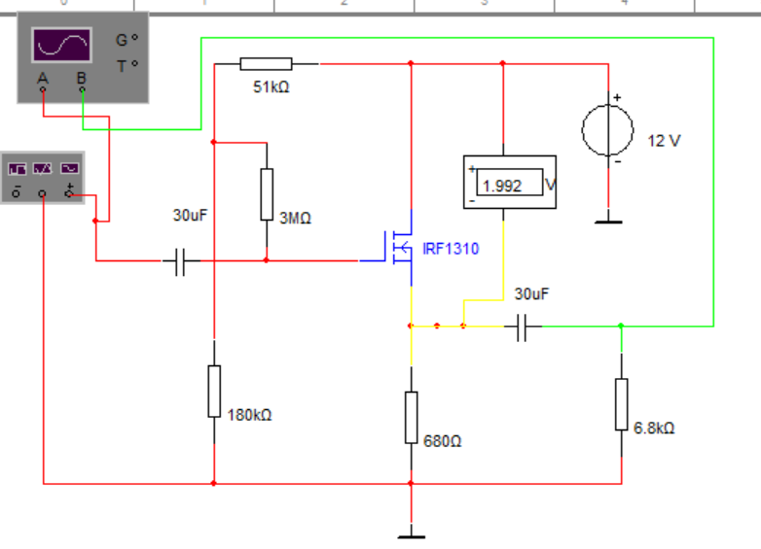
图1

仿真作业提交：
完成仿真报告（word文档，主要内容包括：仿真题目要求、 仿真数据（截图）、仿真结论分析）。

仿真作业5：负反馈的应用---直流线性稳压电源综合仿真

如图所示，图2为电压串联负反馈的典型电路（直流电源电路），晶体管Q3为调整管，Q3的发射极为电压输出。即使在输入电源V1存在电压波动的情况下，该电路能够实现输出电压的稳定。通过设置V1为具有直流偏置的交流激励源，来模拟电源的电压波动，频率为100kHz
- 通过仿真分析，在V1幅度波动分别为0.5Vpk，1Vpk，2Vpk请看下的电压输出，并截图保存；
- 仿真分析D1的电压值；
- 当V1幅度波动2V的时候，仿真分析C1电容值分别为10pF、1nF、1uF、47uF条件下的输出电压波动情况。
并进行总结分析。
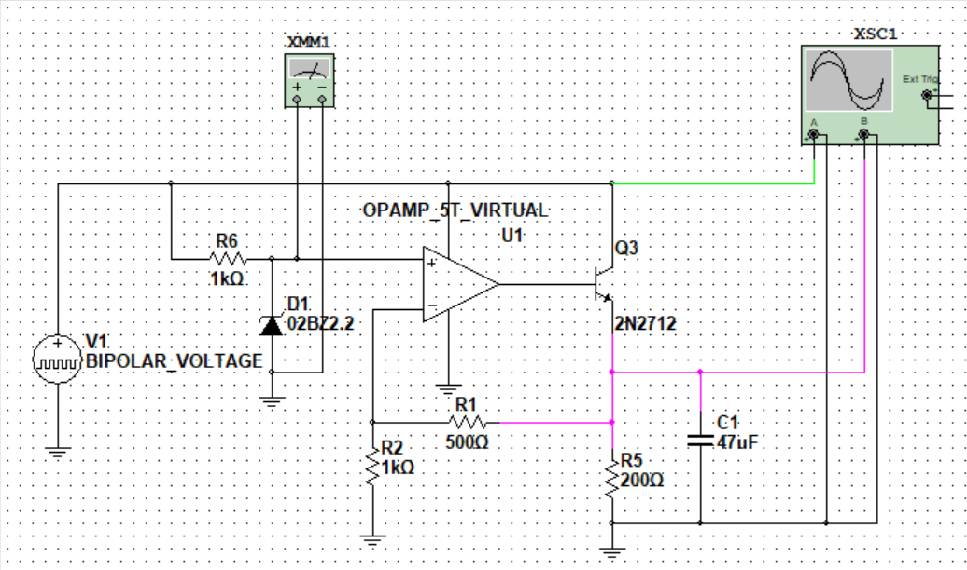
图2

仿真作业提交：
完成仿真报告（word文档，主要内容包括：仿真题目要求、 仿真数据（截图）、仿真结论分析）。

仿真作业6：低通有源滤波器
如图1所示为有源低通滤波器，通过仿真分析不同电容值条件下的幅频响应，给出幅频响应曲线，并找出截止频率。
C2 | 10uF | 1uF | 0.1uF | 20nF | 1nF
-3dB截止频率

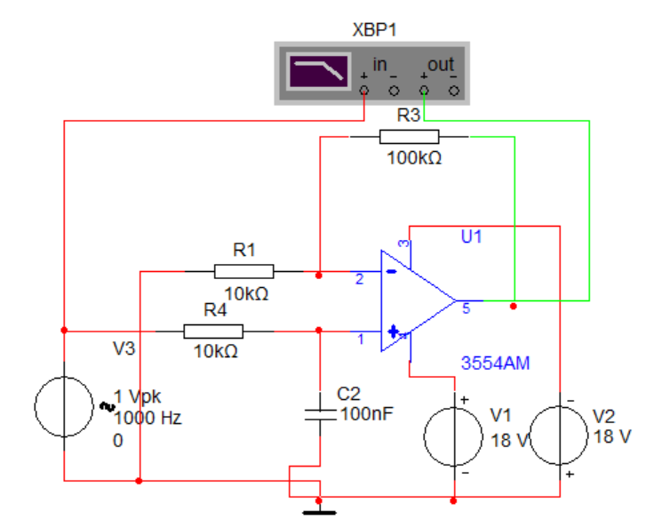
图1

思考题： 分析有源滤波与无源滤波的区别？（提示：从带负载能力、信号输入范围、噪声等方面进行分析）

仿真作业提交：
完成仿真报告（word文档，主要内容包括：仿真题目要求、 仿真数据（截图）、仿真结论分析）。

